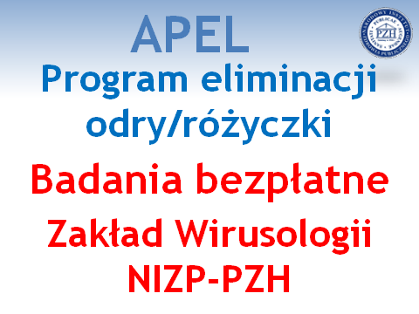

**Adres:**

**00-791Warszawa**

**ul. Chocimska 24**

**e-mail:** [**wgut@pzh.gov.pl**](mailto:wgut@pzh.gov.pl)

**tel. 22 54 21 230**

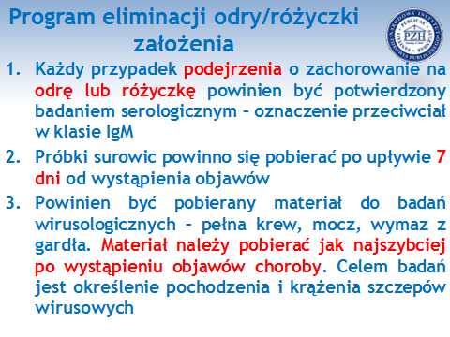

**Szczegółowe dane o materiałach i warunkach transportu na stronie internetowej NIZP-PZH: http://www.pzh.gov.pl/program-who-eliminacji-odry-rozyczki/**

